09.04. 2б Тема: Морфология. Имя прилагательное. Значение и употребление в речи.
Цель: научиться определять роль имён прилагательных в речи.
Ход урока.
- Организационный момент.
- Записать число.
- Отступить два пальчика.
- Записать число.
- Подчеркнуть орфограммы зелёной ручкой.
- Записать: Классная работа.
- Актуализация знаний.
- Минутка чистописания.

Прописать букву «ж», чередуя заглавную и строчную буквы.
- Работа со словарным словом «жёлтый».
Прописать слово до конца строки, выделяя орфограмму зелёной ручкой.
- Ответить на вопросы:
- Какой частью речи является это слово?
- Что оно обозначает?
- Усвоение новой темы урока.
- Объяснение новой темы. С темой урока вы можете ознакомиться, перейдя по этой ссылке
https://ok.ru/video/217744869952
- Стр.86. Правило.
- Прочитать.
- Объяснить своими словами.
- Закрепление.
- Стр. 86, упр.148 (устно)
- Прочитать внимательно задание.
- Прочитать вопрос, затем слова, отвечающие на этот вопрос.
- Приведите свои примеры.
- Стр. 87, упр.150.
- Прочитать.
- Отгадать загадку.
- Докажите, что выделенные слова – это имена прилагательные:
- На какой вопрос отвечают?
- Что обозначают?
- С какими именами существительными они связаны (поставьте вопросы от имён существительных).
- Проверка понимания.
Стр. 87, упр. 151.
Списать словосочетания. Имена прилагательные подчеркните волнистой линией. Согласуйте с именем существительным.

Какая?

Образец: Жёлтая пшеница
- Итог урока.
К следующему уроку знать правило на стр.86.

09.04.20
Математика 2б класс
Тема. Использование свойств арифметических действий для удобства вычисления.

План работы на уроке.

1.Записать число. Ниже слова «Классная работа»

2.Минутка чистописания.
Прописать цифру 8 в следующем порядке: сначала одну, затем две рядом, затем три рядом. Повторить закономерность ещё 1 раз.

3. Выполнить №5 с.77
Удобнее решение записать умножением или сложением? Почему?

4.Выполнить устно с объяснением №1 с.77
-Какое правило применяли?

5. Вычислить удобным способом №9(1 столбик) с.77

6. Решить задачу №3 с.77, используя более удобную запись решения.
Краткую запись выполни так:
Заготовили – 10 б. по 2 л
Выпито - ? л
Осталось – 2 л

7.Домашнее задание
С.65 №5 устно выбрать верные утверждения

09.04 «Физическая культура», «2б» класс
Тема: Итоговый урок. «Футбол великая игра!»
- Здравствуйте ребята! Сегодня мы продолжаем говорить о футболе. Узнаем, что футбол — это увлекательная игра ногами с мячом. Как правильно бить по неподвижному мячу? Как остановить движущийся мяч? Как точно передать мяч другому игроку?
Глоссарий (словарь):
Футбол – командный вид спорта, целью которого является забить мяч в ворота соперника большее количество раз.
Удар мячом – приведение мяча в движение любой из разрешенных правилами игры техник.
Удар «щёчкой» — это удар по мячу внутренней стороной стопы.
Остановка мяча – это технический приём, направленный на прекращение движения мяча
Ведение мяча – технический приём, направленный на удержание и перемещение мяча.
- ТЕОРЕТИЧЕСКИЙ МАТЕРИАЛ ДЛЯ САМОСТОЯТЕЛЬНОГО ИЗУЧЕНИЯ. Перейти по ссылке на образовательную платформу РЭШ урок 37 https://resh.edu.ru/subject/lesson/6170/main/224063/
- Работа в тетрадях. Записать: Футбол — это увлекательная игра ногами с мячом. Родиной современного футбола, считается Англия. Команда состоит из 11 футболистов: десять полевых игроков и один вратарь.
Чтобы научиться играть в футбол, нужно знать
- Правила игры;
Футбольный матч состоит из двух таймов длительностью по 45 минут каждый. Между таймами предусмотрен 15 минутный перерыв на отдых, после которого команды меняются воротами. Это делается для того, чтобы команды были в равных условиях.
2. Основные приёмы владения мячом. Вы должны уметь:
- точно бить по мячу, чтобы передать его другому игроку;
- бить по мячу сильно и метко, чтобы забить в ворота;
- остановить движущийся мяч;
- вести мяч в движении.
3.Выполняем разминку.
1. «Тянемся к солнышку». Встать, ноги на ширине плеч, руки опущены. На вдохе медленно поднять руки вверх, постепенно «растягивая» все тело: начиная с пальцев рук, потом тянемся запястьями, локтями, плечами, грудным отделом, поясницей и ногами, но без особого напряжения и не отрывая пяток от пола. Задержать дыхание — «кончиками пальцев рук тянемся к солнышку». Выдохнуть, опуская руки, расслабиться.
2. Потягивания. Встать, ноги на ширине плеч, руки сжаты в кулаки и опущены вниз. На медленном вдохе — поднять кулаки над плечами, сохраняя локти слегка согнутыми, и прогнуться в спине, разводя плечи и запрокидывая голову; вытянуться вверх, распрямляя руки и поднимаясь на носки (представьте, что вы только что проснулись и сладко потягиваетесь). Зафиксировать эту позу, задержать дыхание. На выдохе опустить руки вниз, пытаясь «достать» пальчиками до пола.
3. «Струночка». Встать, ноги вместе, руки подняты вверх. «Растягиваем» все тело на медленном вдохе, потягиваясь одновременно двумя руками и корпусом; затем — только правой стороной тела (рука, бок, нога), потом — только левой стороной тела. Спина при этом не должна напрягаться и выгибаться. Спросите ребенка о том, вытянулась ли его спина, руки, ноги.
4. «Звезда». Встать в позе «звезды» (ноги немного шире плеч, руки подняты вверх и слегка разведены в стороны). Выполняем растяжки, аналогично предыдущим, но не односторонние, а диагональные. Поднимаем и оттягиваем назад правую ногу, одновременно растягивая вверх левую руку — по диагонали, при этом левая нога и правая рука расслаблены. Расслабиться. Затем то же выполняется по другой диагонали.
5. Растяжки для ног. Ноги на ширине плеч. На вдохе поднять прямые руки в стороны на уровне плеч ладонями вниз. На выдохе (возможны четыре варианта выполнения упражнения — по команде педагога):
— медленно наклониться влево и коснуться пальцев левой ноги левой рукой; остаться в этом положении пять секунд (пауза) и вернуться в и.п. Стараться не сгибать ног и рук;
— то же — для правой руки и ноги;
— медленно наклониться влево и коснуться пальцев левой ноги правой рукой; остаться в этом положении пять секунд и вернуться в и.п. Не сгибать ног и рук;
— то же — для левой руки и правой ноги.
4. Выполнить тренировочные задания по теме на сайте РЭШ урок 37
5. Записать словарные слова по теме.
6.Ответы отправить на ватсап

10.04.2020
Предмет: Родной (татарский) язык
Класс: 3б
Здравствуйте!!! Исәнмесез!!! Дорогие учащиеся!!!
Сегодня на уроке мы будем изучать следующую тему «Города и реки»!
Цель сегодняшнего урока: познакомиться с городами и реками республики Татарстан.
На уроке вы научитесь: правильно употреблять в своей речи название городов и рек.
Ребята, откройте свои учебники “Күңелле татар теле” стр.104 и устно сделайте упр.1, упр.2 Молодцы!
Делаем физминутку для глаз. Для этого пройдите по ссылке https://youtu.be/ZLkKOgstGSg
Делаем общую физминутку пройдя по ссылке https://youtu.be/eJ2KLBaMgHk
Молодцы! Вы внимательно все сделали, а теперь давайте потренируемся! Для этого нужно пройти по ссылке http://tatarschool.ru/media , выбрать Күңелле татар теле 3 класс, далее выбрать на левой стороне тему Мин Татарстанда яшим и выбрать после этого Задание 3, а далее Задание 2 где нужно выбирать и устно повторять предложения.
Хорошо! А теперь давайте закрепим нашу тему. Сделайте таблицу из 2 колонок. В первой колонке пусть будут название городов на татарском языке, во второй колонке название городов на татарском языке. Заполняем таблицу! (например, Яр Чаллы /Набережные Челны) Удачи вам!
Фото письменных работ отправьте мне на почту ggalyavieva@mail.ru, или на Вацап до 18.00,12.04.2020г. В названии файла укажите свой класс, фамилию, имя. Оценки за выполненное задание появятся в электронном журнале.
Желаю удачи!

10.04.20
Русский язык 2 б класс
Тема. Текст - рассуждение

План работы на уроке.

1. Записать число. Ниже слова «Классная работа»

2. Минутка чистописания.
Прописать заглавные буквы Т К А О Ч У М П , рядом строчные в том же порядке

3. Словарная работа
Записать новые словарные слова потому что и так как в тетрадь (с.106). Подчеркнуть орфограммы.

4. Выполнить упр.181 с.106
Вы составили текст- рассуждение.
Как понять, что это текст- рассуждение?
5. Прочитать информацию «Обрати внимание» на с.105

6. Для закрепления выполнить упр.182 с.106

7.Домашнее задание
Выучить правило с. 105

Ссылка https://www.youtube.com/watch?time_continue=1&v=X8T2ISXNWNA&feature=emb_logo

Урок. Литературное чтение. 10.04.2020 г.
Тема: «Виды читательской деятельности Обобщение по разделу «Люблю природу русскую. Весна». Выразительное чтение прозаических и стихотворных произведений. И. Пивоварова «Здравствуй»
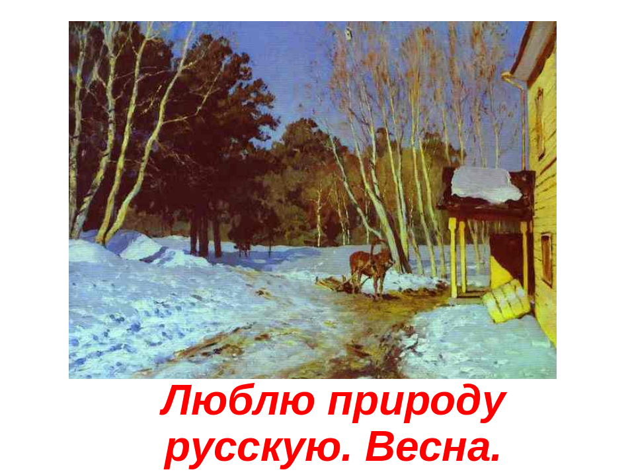
https://nsportal.ru/sites/default/files/2012/11/09/galanina_v.v._fm-2012-prezent.ppt.ppt
Дорогие дети, все желающие, могут отправить мне вилдеофайлы с ответами на вопросы в презентации на почту ia-vlasova@mail.ru
Домашнее задание Выразительное чтение прозаических и стихотворных произведений. И. Пивоварова «Здравствуй», нарисовать иллюстрацию о весне.

11.04.2020г.
2б музыка урок , 2б класс
На уроке мы вспомним: Что такое сольное исполнение.
Мы повторим: Ритмические упражнения .
Мы закрепим: Что такое ансамбль.

Ход урока
1.Для прохождения сегодняшнего урока нам понадобится следующее (необходимое подчеркнуто): тетрадь, компьютер или телефон для выхода в интернет.

2.Тема сегодняшнего урока Ансамблевое музицировали.

3. Цель: Формирование о музыкальном понятии «Ансамблевое исполнение».

С давних времен совместным музицированием занимались на любом уровне владения инструмента и при любом удобном случае.
В настоящее время невозможно представить музыкальную жизнь без выступлений ансамблей. Об этом говорят выступления ансамблей разного состава на концертных площадках, фестивалях и конкурсах.

А что такое ансамбль?
В переводе с французского буквально означает «вместе». Ансамблем называют совместное исполнение музыкального произведения несколькими участниками.
Если музыканты, исполнители образуют единый художественный коллектив, то это тоже ансамбль. Например, ансамбль скрипачей, вокальный ансамбль или даже ансамбль песни и пляски.
Ансамбль — это и музыкальное произведение для небольшого состава исполнителей: вокалистов или инструменталистов.
Вокальный ансамбль - название ансамбля говорит о том, что его участники поют.
Инструментальный ансамбль - название ансамбля говорит о том, что его участники играют на музыкальных инструментах.
В семидесятые годы под влиянием английской группы «Битлз» у нас в стране получили широкое распространение так называемые ВИА — то есть вокально-инструментальные ансамбли.
Вокально-инструментальный ансамбль - название ансамбля говорит о том, что его участники поют и играют на музыкальных инструментах.
В зависимости от количества исполнителей, от двух до десяти и более, ансамбль соответственно называется дуэт, трио или терцет, квартет, квинтет, секстет, септет, октет, нонет, децимет — по латинским названиям цифр.
Дуэт - Если двое музыкантов
Инструменты в руки взяли
И всем зрителям на радость вдвоем спели и сыграли,
Так вот спели и сыграли,
Что доволен целый свет,
То такое выступленье
Называют все дуэт.

Трио - Если музыканты сели и втроем играть взялись,
А потом им все кричали: «Замечательно!» и «Бис!»,
То такое выступленье, когда трое выступают,
Музыканты во всем мире словом трио называют.

Квартет - Здесь четыре музыканта замечательно играют.
Этот маленький ансамбль все квартетом называют.

Квинтет - Ансамбль из 5 музыкантов или певцов.

Секстет - Ансамбль из шести музыкантов или певцов.

Септет - Ансамбль из семи музыкантов или певцов.

Октет - Ансамбль из восьми участников.

Сегодня на уроке мы с вами узнали, что такое «Ансамбль».
А какие вы знаете ансамбли, запишите в тетради по музыке.
Просмотреть семейный детский образовательный канал Шишкина школа. Музыка, выпуск 21(найти в Google? YouTube).

Выполнить! Нарисовать рисунок на тему «Герои любимых мультфильмов».
Прослушать музыку к любимым мультфильмам.

Если у вас возникли вопросы вы можете задать их используя (Whatsap,эл.почту).
ВНИМАНИЕ!
На выполнения задания вам отводится (3 календарных дня)
Выполненные задания (фото рисунка) необходимо:
Выслать на (Whatsap,)

Физическая культура, 2 б класса
Тема: Техника ведения мяча
-Здравствуйте ребята! Сегодня мы продолжаем с вами говорить о футболе и будем
рассматривать такие вопросы, как:
- техника и варианты ведения мяча;
- упражнения на ведение мяча.
Глоссарий (словарь записываем в тетради):
Футбольный мяч – спортивный снаряд для игры в футбол.
Физическое упражнение – набор упорядоченных движений, составленных в двигательное действие.
Ведение – динамическое перемещение с мячом.
- ТЕОРЕТИЧЕСКИЙ МАТЕРИАЛ ДЛЯ САМОСТОЯТЕЛЬНОГО ИЗУЧЕНИЯ перейти по ссылке РЭШ урок 36 https://resh.edu.ru/subject/lesson/3602/conspect/191826/
- Выполните тренировочные задания на сайте.
- Выполните разминку. 1. «Тянемся к солнышку». Встать, ноги на ширине плеч, руки опущены. На вдохе медленно поднять руки вверх, постепенно «растягивая» все тело: начиная с пальцев рук, потом тянемся запястьями, локтями, плечами, грудным отделом, поясницей и ногами, но без особого напряжения и не отрывая пяток от пола. Задержать дыхание — «кончиками пальцев рук тянемся к солнышку». Выдохнуть, опуская руки, расслабиться.
2. Потягивания. Встать, ноги на ширине плеч, руки сжаты в кулаки и опущены вниз. На медленном вдохе — поднять кулаки над плечами, сохраняя локти слегка согнутыми, и прогнуться в спине, разводя плечи и запрокидывая голову; вытянуться вверх, распрямляя руки и поднимаясь на носки (представьте, что вы только что проснулись и сладко потягиваетесь). Зафиксировать эту позу, задержать дыхание. На выдохе опустить руки вниз, пытаясь «достать» пальчиками до пола.
3. «Струночка». Встать, ноги вместе, руки подняты вверх. «Растягиваем» все тело на медленном вдохе, потягиваясь одновременно двумя руками и корпусом; затем — только правой стороной тела (рука, бок, нога), потом — только левой стороной тела. Спина при этом не должна напрягаться и выгибаться. Спросите ребенка о том, вытянулась ли его спина, руки, ноги.
4. «Звезда». Встать в позе «звезды» (ноги немного шире плеч, руки подняты вверх и слегка разведены в стороны). Выполняем растяжки, аналогично предыдущим, но не односторонние, а диагональные. Поднимаем и оттягиваем назад правую ногу, одновременно растягивая вверх левую руку — по диагонали, при этом левая нога и правая рука расслаблены. Расслабиться. Затем то же выполняется по другой диагонали.
5. Растяжки для ног. Ноги на ширине плеч. На вдохе поднять прямые руки в стороны на уровне плеч ладонями вниз. На выдохе (возможны четыре варианта выполнения упражнения — по команде педагога):
— медленно наклониться влево и коснуться пальцев левой ноги левой рукой; остаться в этом положении пять секунд (пауза) и вернуться в и.п. Стараться не сгибать ног и рук;
— то же — для правой руки и ноги;
— медленно наклониться влево и коснуться пальцев левой ноги правой рукой; остаться в этом положении пять секунд и вернуться в и.п. Не сгибать ног и рук;
— то же — для левой руки и правой ноги.
- Запишите в тетрадях тему урока, словарные слова.

11.04.20
Литературное чтение 2б класс
Тема. Григорий Остер «Будем знакомы»

План работы на уроке.

1.Просмотр видеосюжета об авторе.
-Какие книги написал Григорий Остер?

2. Прочитать текст с.155-160

3. Ответить на вопросы.
- О ком эта сказка?
- Где жили герои сказки?
- Чем они обычно занимались?
- Почему они решили «Разойтись и разбежаться»?
- Какие лучшие качества подметила в своих друзьях мартышка?
- Докажите словами из текста, что им было приятно снова знакомиться.

4. Домашнее задание
Выписать один совет из книги Г. Остера «Вредные советы»

Ссылка https://www.youtube.com/watch?time_continue=34&v=TFhWW_Zn-Yo&feature=emb_logo

